B-2走讀漁村，呼喚海洋~漁村遊學活動

一、適用對象：一般大眾
二、活動目標：
- 讓民眾認識漁村文化，體驗漁民生活。
- 提供社區居民與大眾互動的機會，重塑其漁村文化價值，並傳達海洋保育的觀念。
三、活動規劃：
- 名額限制：20~30人
- 活動地點：各地漁村
- 行程安排

第一天
時間 | 活動 / 課程 | 內容
8:30-9:30 | 漁港─迎向海洋的起點 | - 室內課程  - 活動簡介  - 社區簡介  - 學員共同訂定提昇活動品質的承諾
9:30-12:00 | 漁村學堂 | - 實地走訪漁村  - 至少一位熟悉當地的導覽員  - 內容視當地特色及狀況而定
12:00-15:00 | 漁村漫步 | - 午餐及自由活動
15:00-16:00 | 漁人智慧─漁法與船 | - 漁民捕魚經驗分享
16:00-18:00 | 討海人的滋味 | - 安排一項體驗活動  - 必須讓學員了解活動的意義與目的

第二天
7:00-8:00 | 漁聲鼎沸 | - 走訪魚市  - 漁民分享海鮮選擇技巧
8:30-10:30 | 永續漁業 | - 室內課程  - 紀錄片放映與討論：公共電視─我們的島第155集〈海洋‧老船長〉
10:30-13:00 | 漁家料理 | - 當地居民示範，以當季食材烹調料理。  - 學員動手做創意料理。
13:00-15:00 | 再探漁村 | - 自由活動
15:00-16:30 | 我的海洋觀點 | - 漁村筆記自由交流  - 鼓勵學員許下對海洋的環境承諾

四、教材準備：
電腦、投影機、體驗裝備、社區地圖(每人一份)、全開海報紙(一張)

五、活動設計：
A-漁村遊學宣言
- 活動目標：引起學習動機，訂定契約，做出承諾。
- 操作：主持人引導學員發言，說出「我希望…」、「我願意做到…」，寫在大海報紙上，海報上的宣言代表所有參與者同意遵守。(學習單一)
B-漁村漫步
- 活動目標：以自己的方式去瀏覽或挖掘社區，和居民互動。探索漁村的生活型態，欣賞其建築風格、漁村景象等。
- 操作：發給漁村散步筆記，自由活動，但領隊者可以在活動前引導學員觀察的角度， 如何進行細膩的環境觀察。(學習單二)
C-漁討海人的滋味
- 活動目標： 體驗漁業生活，了解其背後的意義。
- 操作：安排一項體驗活動，可以是搭船、釣魚、挖蚵、牽罟等，視當地產業型態以及天氣狀況而定。
＊備註：必須讓學員了解活動的意義與目的，例如牽罟：「在過去沒有先進的設備之下，漁民出海捕漁的風險是很高的，捕不到魚是小事，常常連人帶船都給魚捕走了，只留下一家孤兒寡母，生活非常的辛苦。況且，整個漁村也不是每家都買得起漁船，於是「牽罟」這種小額經濟便應運而生。
會參與牽罟的多半不是身強力壯、有謀生能力的年輕人，反而是前述的那些很難過生活的孤兒寡母，因此能有機會參與牽罟，即便是「罟主」撈剩下來的「雜魚」，都可能是一家人必需依賴好一陣子的蛋白質來源呢！珍惜都來不及哪還有可能丟棄呢？能吃的吃掉，不能吃的煮成魚湯、製成魚露沾青菜配飯，或曬成魚乾以保存，連不能吃的河豚也可以做成標本拿到風景區去賣，完全充份利用資源，一點也不浪費。 反觀現在很夯的漁村生態旅遊，如果只是滿足一般遊客的好奇心，湊湊熱鬧的體驗「牽罟」的樂趣，而沒有將這種先民生活型態背後真正的精髓與感情引導給參與者的話，那是不折不扣的在「消費大自然」，並不值得鼓勵與推廣。但是如果事前有引導、事後能分享與探討，甚至能引起高度質疑這樣的捕法在這個時代合不合時宜，都是有價值的「必要之惡」。(引自牽罟二三事http://tw.myblog.yahoo.com/ilansowbee/article?mid=270&prev=277&next=264)

D-漁聲鼎沸
- 活動目標：走訪魚市場，了解其漁獲交易市場，學習挑選海鮮和明智的消費行為。
- 操作：發給海鮮挑選指南，請當地的漁民或漁會人員帶領參觀魚市，解說魚市的運作，並教導如何挑選新鮮的魚貨出。(學習單三)

E-永續漁業
- 活動目標：與當地村民互動交流，讓學員了解漁民的想法，領導者也能將永續漁業的理念與他們交換看法。
- 操作：邀請村民一起觀賞海洋紀錄片，一同發表看法，學員提出學習感想。

學習單一
漁村遊學宣言

我願意做到
例：經過同意才拍照
不大聲喧嘩
如此，
我們將在這裡共同經歷
一段美好時光。
我希望
例：知道鯊魚要怎麼抓
學怎麼挑魚

學習單二

- 這裡是 _____________
- 我遇見
動物、植物、人、你和他們的互動，天氣、海、建築、工作、顏色，把令你印象深刻的寫下來或畫下來！

- 我的感受
視、聽、觸、味、嗅覺，還有心情的紀錄。

- 我想把這裡命名為 __________________
然後把它標示在你的社區地圖上！

學習單三
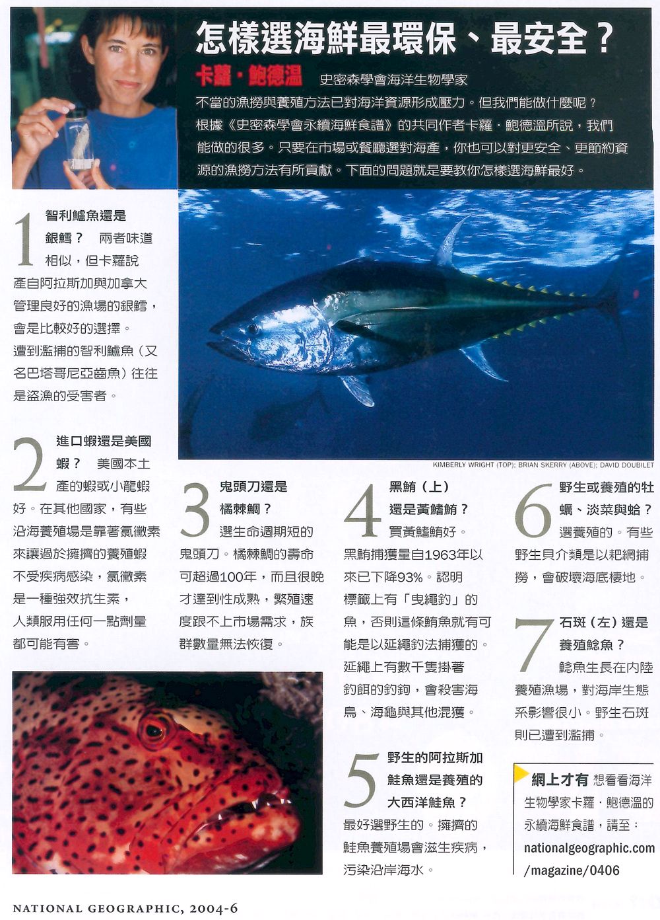
(資料來源：國家地理雜誌2004年6月)

